Урок письма в 1 классе.
Программа «Начальная школа XXI века».
МОУ Великогубская СОШ, учитель Iкат. Егорова И.В. Республика Карелия.

Тема: Письменные буквы Ц, ц
Цель: 1.Обучить письменному написанию букв Ц, ц и их соединений с другими буквами.
2.Учить записывать слова и предложения с буквой ц и в соответствии с моделью.
3.Обобщать и систематизировать знания учащихся по теме.
4.Развивать внимание, орфографическую зоркость, воспитывать внимание.

Ход урока:
I. Организационный момент.
-готовность к уроку
-Что хотите узнать и чему научиться?
II. Сообщение темы и целей урока.
-Сегодня у нас необычный урок письма. Мы отправляемся в путешествие по Стране Письма, где вы научитесь красиво и правильно писать буквы Ц, ц и соединять их с другими буквами, писать слова и предложения. Поможет нам путешествовать Паровозик, который будет быстро доставлять нас от станции к станции.
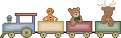
-Повторяйте все за мной:
«Чух – чух – чух – чух,
Мчится поезд во весь дух…
Паровоз пыхтит,
-Тороплюсь!,- гудит-
- Тороплюсь, тороплюсь, тороплюсь…»
III. Разминка.
-Вот мы и добрались до первой станции. Как она называется?

РАЗМИНОЧКА

-На этой станции мы должны хорошо выполнить упражнения:
-Наши пальчики сплелись,
Мы сжимаем ручки,
А теперь мы от земли
Отгоняем тучки.
Только уставать начнем,
Сразу пальцы разожмем,
Мы пошире их раздвинем,
Посильнее напряжем.
-Пора двигаться дальше.(повторение считалки из IIчасти урока)
IV.Письмо буквы Ц, ц
-На какую станцию прибыли?
Буковкино

-На этой станции беда!!! Похозяйничал Дед Буквоед! Съел он буквы, остались только крошки, то есть – кусочки.

-Какие буквы собрали?
-Что вы можете рассказать об этой букве? Покажите на доске и на своих экранах, как она пишется. (дети тренируются писать на «Волшебных экранах» и показывают друг другу). –А сейчас запишем в свои тетради, но вспомним правила работы с письменными принадлежностями (хором):
- Я тетрадочку открою
И, как надо, положу
Я от вас, друзья, не скрою:
Ручку я вот так держу.
Сяду прямо, не согнусь,
За работу я возьмусь. (письмо в тетрадях)
- Потрудились , пора и отдохнуть – располагаемся на полянке.
ФИЗМИНУТКА: «Кузнечики»
V. Запись слов с буквой ц.
-Внимание, поезд прибывает на станцию… (чтение хором):
Словария

-Но и здесь до нас похозяйничали…Да это же Котенок здесь все разбросал!
(цвет, цирк, лица)
Ц
Ц
В
Ц
Е
А
Л
Р
К
И
И
Т
-Давайте соберем слова из рассыпанных букв. (работа у доски, обратить внимание на написание слова цирк).
-Запишите эти слова в тетради.
-Нам пора дальше двигаться (повторение считалки из IIчасти урока).
VI. Разгадывание загадок.
-Внимание! Наш поезд прибыл на станцию…(хором):
??? ЗАГАДКИНО ???

Дорогие ребятки,
Отгадайте загадки,
А в свои тетрадки
Напишите отгадки.
-Отгадки и загадки у нас есть, но найти они друг друга не могут. (чтение загадок по учебнику и выставление карточек с отгадками на доску).
ФИЗМИНУТКА: «Ветер дует нам в лицо…»
VII.Соотнесение слова и схемы.
-Пока делали зарядку, не заметили, что Паровозик привез нас на станцию… (хором):
УМНИКИ

-Здесь нас уже встречают. Вот Незнайка, а в руках у него какая-то схема,

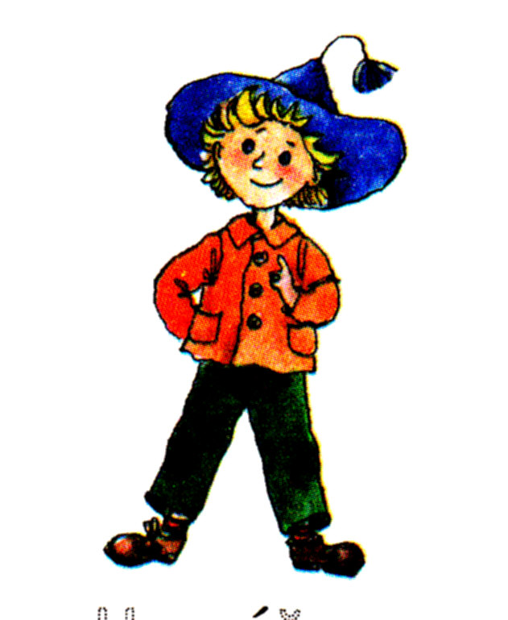которую надо расшифровать (слова в учебнике).
Задания после нахождения слов цапля, сотня – подчеркнуть гласные буквы и дужками разделить на слоги.
-А у Незнайки есть еще задания (инд. карточки):
-преобразовать печатный текст в письменный (сильным)
-письменный текст – переписать в тетрадь.(остальным)
-Ну вот и подошло к концу наше путешествие. Паровозик привез нас снова в класс.

VIII. Итог урока
-Получили ли вы ответы на свои вопросы? Всё ли узнали, что хотели? А что сегодня узнали? Чем мы занимались?
МОЛОДЦЫ, хорошо потрудились!
Все сегодня отличились! Всем спасибо!

